
活動報告表
活動名稱 | 108學年度高雄市原住民族語歌謠比賽
活動日期 | 108年10月25日 | 活動地點 | 翠屏中小學
活動對象 | 原音社學生 | 參加人數 | 18人
活動成效 | 108學年度高雄市原住民族語歌謠比賽活動照片
活動照片
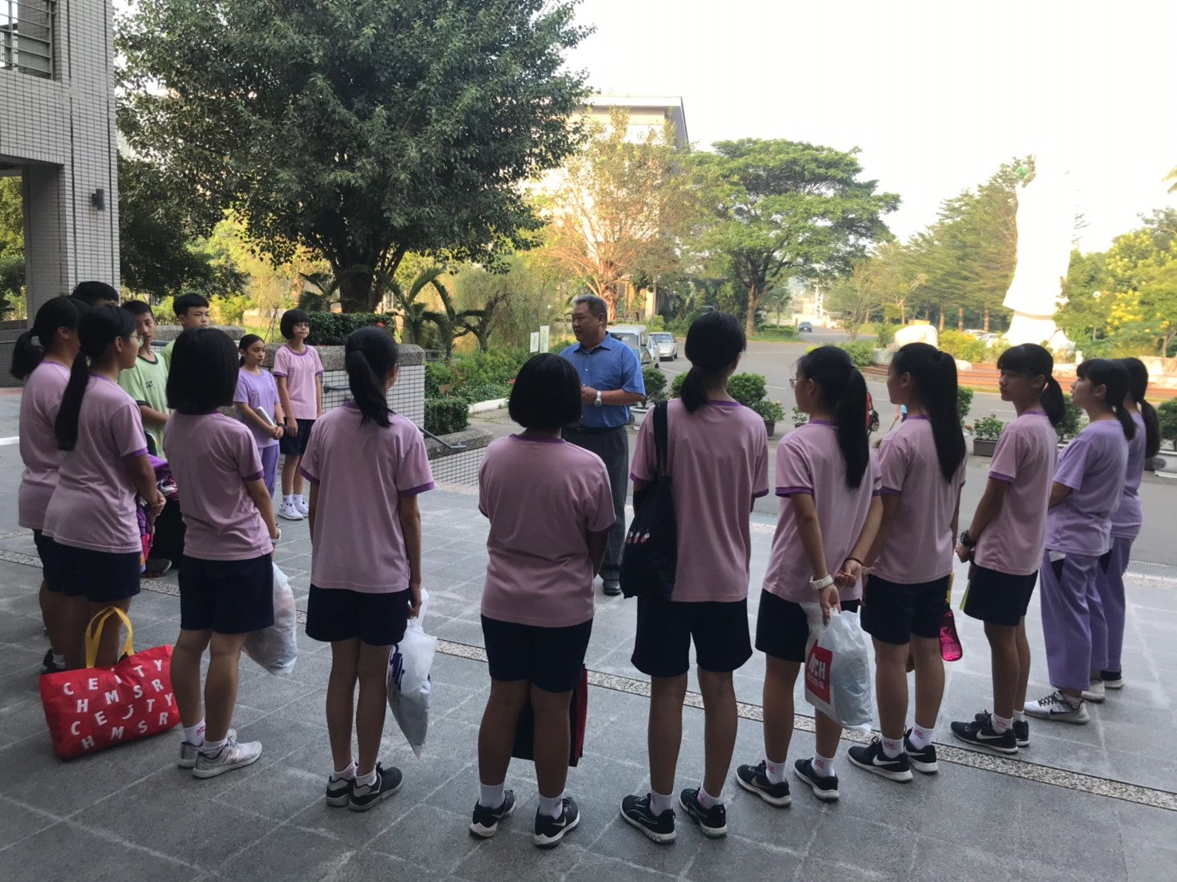
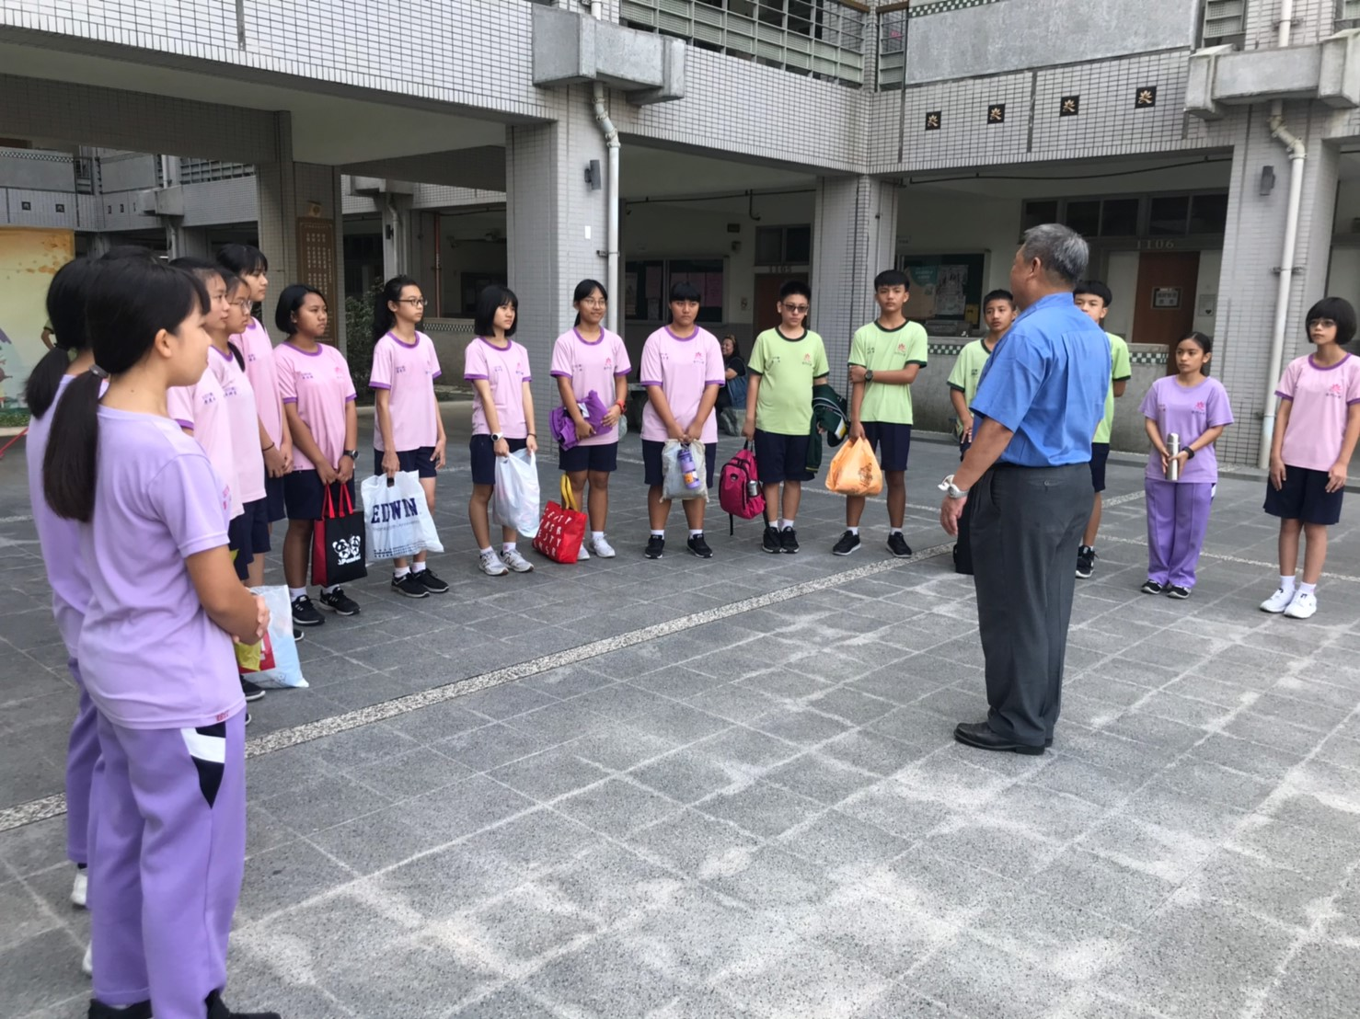
活動照片
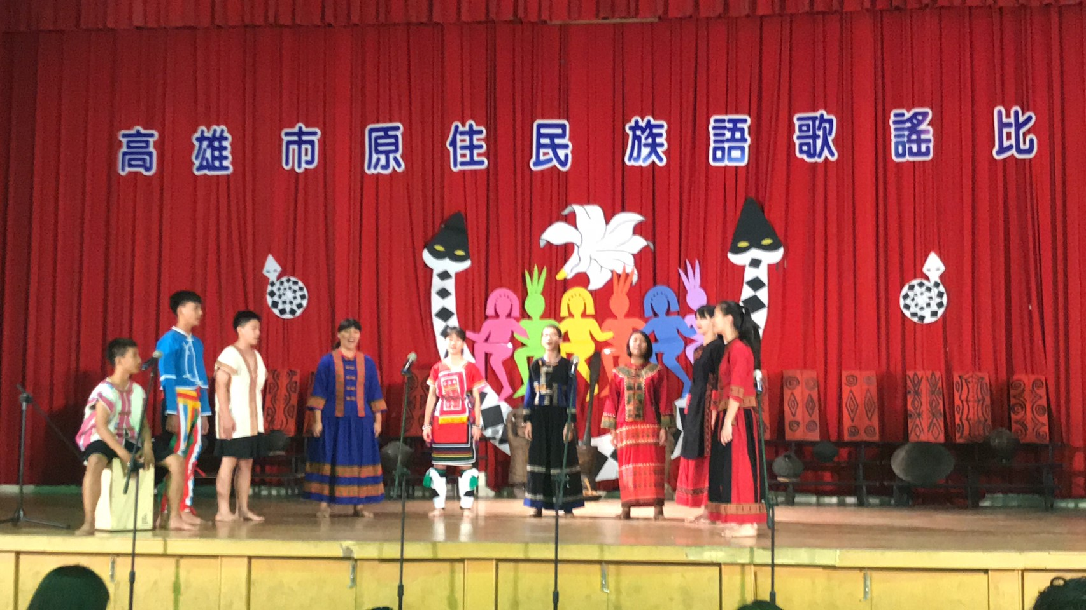
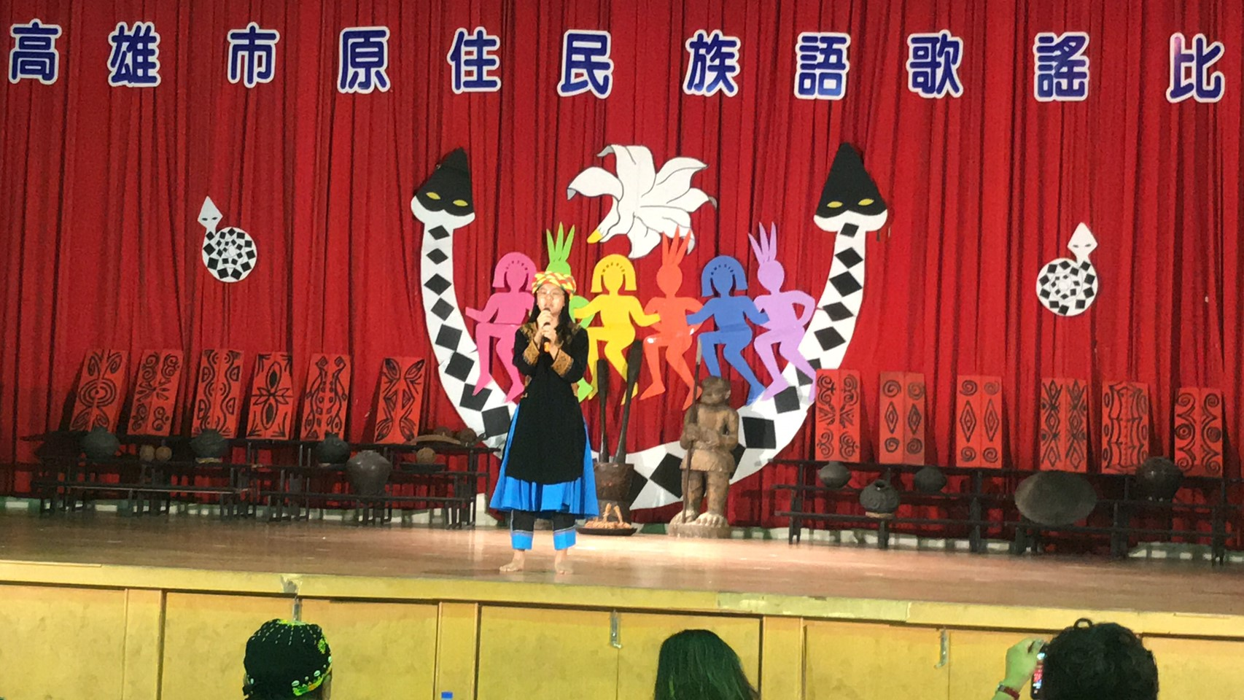

活動照片
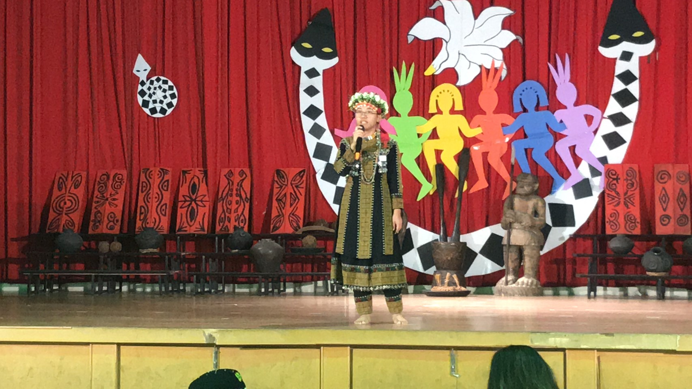
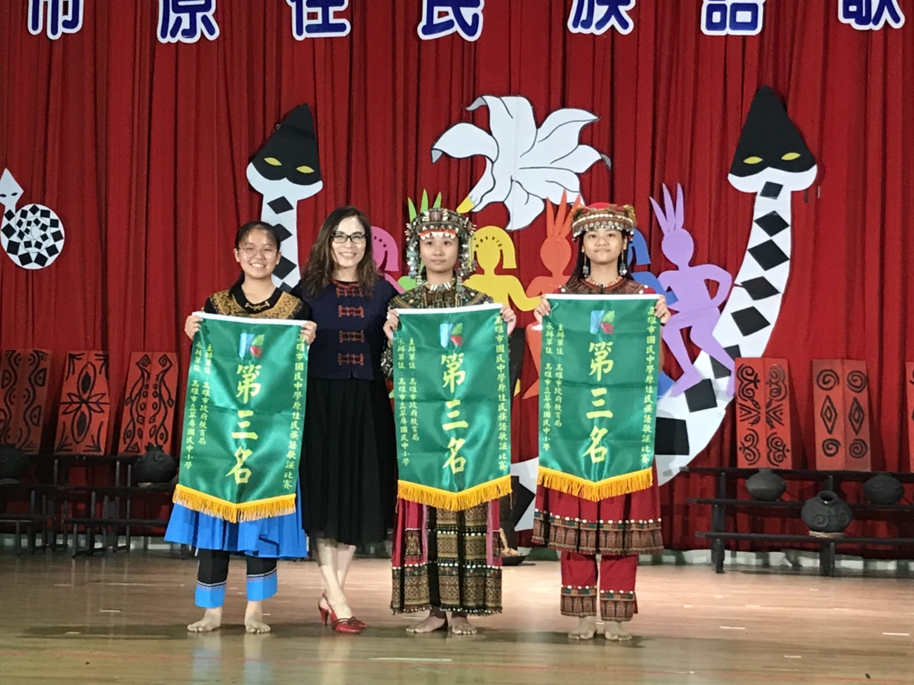
活動照片
